Виды и формы социального обеспечения

Что такое социальное обеспечение? Единого подхода к определению данной терминологической единицы нет. При этом Международная ассоциация социального обеспечения (International Social Security Association) дает следующую трактовку социального обеспечения:
«Социальное обеспечение может быть определено как любая программа социальной защиты, установленная законодательством, или любое другое обязательное соглашение, которое обеспечивает индивидам определенную степень гарантированного дохода, когда они сталкиваются с непредвиденными обстоятельствами вследствие старости, потери кормильца, нетрудоспособности, инвалидности, безработицы или по причине воспитания детей. В рамках социального обеспечения также может быть обеспечен доступ к лечебной или профилактической медицинской помощи. Социальное обеспечение может включать программы социального страхования, программы социальной помощи, универсальные программы, схемы взаимной выгоды, национальные фонды обеспечения и другие механизмы, включая рыночные подходы, которые в соответствии с национальным законодательством или практикой являются частью системы социального обеспечения страны».
Следует сразу оговорить различия основных терминологических
единиц «социальная защита», «социальное обеспечение», «социальное помощь» и «социальное страхование». Важно отметить, что в научной
литературе единого подхода к толкованию указанных выше терминологических единиц нет. Зачастую авторами используется данный понятийный аппарат достаточно вольно, в т.ч. без определения четких границ и отличий между ними. Для обеспечения понимания представленной далее в учебном пособии информации необходимо его четкое определение. Так, соотношение данных понятий приведено на рисунке 1.
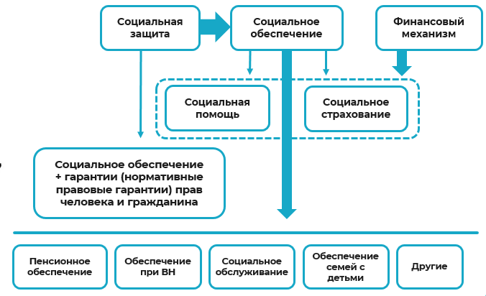
Рисунок 1. Соотношение понятий социального обеспечения.

В частности, самым широким понятием из перечисленных выше является «социальная защита», включающее категорию «социальное обеспечение» и гарантии, установленные нормативными правовыми актами (прежде всего конституционного характера и впоследствии развитых в других нормативных правовых актах, например, в виде гарантий продолжительности рабочего времени, периодов выходных/праздничных дней, наличия и продолжительности отпуска и др.).
В зависимости от финансового механизма, положенного в основу организации социального обеспечения, оно может осуществляться в виде социального страхования (страховой финансовый механизм) или социальной помощи (бюджетный финансовый механизм).

В научной литературе сложилось достаточно много подходов к типологизации моделей социального обеспечения (Г.Эспинг-Андерсен, Н.Мэнинг, Р.Пинкер Р.Титмус и др.). При этом наиболее классической и популярной является деление моделей социального обеспечения на бисмарковскую и бевериджскую.
Так, в частности, бисмарковская модель названа в честь Отто фон Бисмарка. Отто фон Бисмарк — первый канцлер Германии, родоначальник системы социального страхования. В течение 1880-х годов было внедрено страхование на случай болезни, от несчастных случаев и по старости (в частности, было закреплено право на пенсию по старости тем застрахованным лицам, кто достиг 70-летнего возраста), предполагавшие:
- перечисление взносов на соответствующие виды социального страхования по возможным рискам;
- увязку сумм взносов с объемами выплачиваемых заработных плат;
- установление зависимости выплат с суммами уплаченных взносов.

Подобная система, бесспорно, способствует формированию источника выплат (за счет целевого характера уплачиваемых взносов и формирование обособленных фондов денежных средств), повышению справедливости (за счет увязки выплат с ранее уплаченными взносами), а также обеспечивает стимулирование граждан к трудовой деятельности, что важно как с экономической, так и с социальной точки зрения.

Принципы организации обязательного социального страхования в Российской Федерации:
- паритетность участия представителей субъектов обязательного социального страхования в органах управления системы обязательного социального страхования
- обязательность уплаты страхователями страховых взносов
- ответственность за целевое использование средств обязательного социального страхования
- обеспечение надзора и общественного контроля

- автономность финансовой системы обязательного социального страхования
При организации социального страхования ключевыми отличительными признаками является наличие постоянно уплачиваемых платежей (страховых взносов) страхователем и (или) застрахованным лицом страховщику.
Страховщик впоследствии при наступлении страхового случая (который сопровождается утратой дохода) осуществляет страховые выплаты, как правило, зависящие от объема уплаченных страхователем платежей. Примером исключения из данного правила может являться тот факт, что в Российской Федерации объемы государственных гарантий бесплатного оказания медицинской помощи никак не зависят от сумм, уплаченных страхователем.
В настоящее время существует 4 вида обязательного социального страхования:
  - Обязательное пенсионное страхование — 22 % (с суммы превышения предельной величины базы — 10%)
  - Обязательное медицинское страхование — 5,1%
  - Обязательное социальное страхование на случай временной нетрудоспособности и в связи с материнством — 2,9%
  - Обязательное социальное страхование от несчастных случаев на производстве и профессиональных заболеваний* — от 0,2% до 8,5% (в зависимости от класса риска)
С 2023 года на первые три вида обязательного социального страхования установлен единый тариф в 30%.
Социальный страховой риск — предполагаемое событие, при наступлении которого осуществляется обязательное социальное страхование.

Видами социальных страховых рисков в Российской Федерации
являются следующие:
    - необходимость получения медицинской помощи;

    - утрата застрахованным лицом заработка (выплат, вознаграждений в пользу застрахованного лица) или другого дохода в связи с наступлением страхового случая;
    - дополнительные расходы застрахованного лица или членов его семьи в связи с наступлением страхового случая.
Cтраховой случай по обязательному социальному страхованию представляет собой свершившееся событие, с наступлением которого возникает обязанность страховщика, а в отдельных случаях, установленных федеральными законами, также и страхователем осуществлять обеспечение по обязательному социальному страхованию. В частности, примерами страховых случаев являются следующие:
    - достижение пенсионного возраста;
    - наступление инвалидности;
    - потеря кормильца;
    - заболевание;
    - травма;
    - несчастный случай на производстве или профессиональное заболевание;
    - беременность и роды;
    - рождение ребенка (детей);
    - уход за ребенком в возрасте до полутора лет и др.
Обеспечение по обязательному социальному страхованию (страховое обеспечение) — исполнение страховщиком, а в отдельных случаях, установленных федеральными законами, также и страхователем своих обязательств перед застрахованным лицом при наступлении страхового случая посредством страховых выплат или иных видов обеспечения, установленных федеральными законами о конкретных видах обязательного социального страхования.
Виды страхового обеспечения представлены на рисунке 2, их получение обусловлено наступлением страхового случая, а размер зачастую определяется размером утраченного заработка. Например, размер страховой пенсии зависит от количества индивидуальных

пенсионных коэффициентов, число которых, во многом определяется размером заработной платы гражданина (а именно: отношением его годового объёма к предельной базе для обложения страховыми взносами).
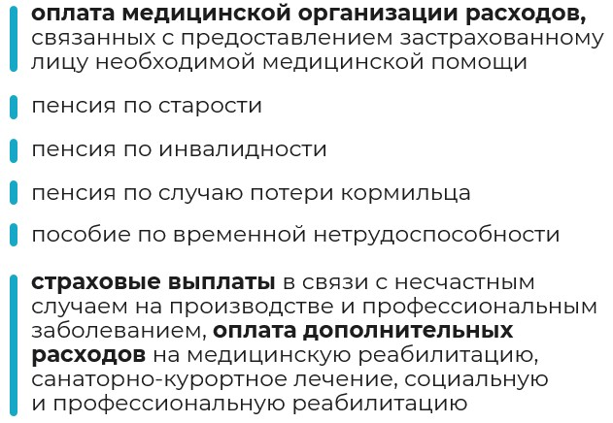
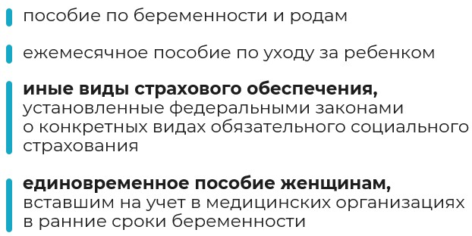
Рисунок 2. Виды страхового обеспечения.

В свою очередь, бевериджская модель социального обеспечения названа в честь У.Бевериджа. В основе бевериджской модели социального обеспечения, предполагающей в концепции У.Бевериджа создание государства всеобщего благосостояния, лежит бюджетный финансовый механизм. В частности, в рамках данной модели предполагается социальное обеспечение только нуждающихся в нем граждан и до минимального уровня (что, с одной стороны, создает равные социальные гарантии для всех граждан, а с другой — отменяет заложенный Бисмарком страховой подход, стимулирующий граждан к

трудовой активности), замену взносов в разные фонды, созданные под конкретные социальные риски на взносы в бюджет/бюджеты бюджетной системы соответствующего государства (это, с одной стороны, даёт дополнительные возможности для маневрирования средствами, а с другой — создаёт предпосылки для неравномерного и недостаточного распределения бюджетных средств).
Так, социальная помощь, в основу организации предоставления которой положен бюджетный финансовый механизм, предполагает ее оказание, как правило, посредством определения нуждаемости и направлена на обеспечение минимального уровня жизни.
Государственная социальная помощь — предоставление малоимущим семьям, малоимущим одиноко проживающим гражданам, а также иным категориям граждан, указанным в Федеральном законе от 17.07.1999 № 178-ФЗ «О государственной социальной помощи» социальных пособий, социальных доплат к пенсии, субсидий, социальных услуг и жизненно необходимых товаров.

Государственная социальная помощь оказывается в целях:
- поддержания уровня жизни малоимущих семей, а также малоимущих одиноко проживающих граждан, среднедушевой доход которых ниже величины прожиточного минимума, установленного в соответствующем субъекте Российской Федерации;
- адресного использования бюджетных средств;
- усиления адресности социальной поддержки нуждающихся граждан;
- создания необходимых условий для обеспечения всеобщей доступности и общественно приемлемого качества социальных услуг;
- снижения уровня социального неравенства;
- повышения доходов населения.
Формами социального обеспечения являются следующие:
- денежная (связана с предоставлением соответствующему получателю непосредственно денежных средств наличным или безналичным способом; самый распространенный пример во всём мире
— это выплата пенсий).

- натуральная (подразумевает непосредственное предоставление какого-либо физического объекта, в котором испытывает нужду соответствующее лицо);
- услуга (проявляется в оказании каких-либо социальных услуг нуждающимся в них лицам, например, в рамках социального обслуживания, о котором речь пойдет далее);
- льгота (заключается в предоставлении отдельным категориям граждан каких-либо льгот, как непосредственно связанных с увеличением прямых мер социальной поддержки, так и позволяющих снизить объемы производимых ими обязательных платежей; последнее, например, реализуется посредством предоставления льгот по уплате налогов отдельными категориями граждан в соответствии с
законодательством | соответствующего | публично-правового
образования).  Важно отметить, | что если денежная | выплата носит целевой
характер и предоставляется непосредственно на приобретение какого- либо товара или оплату услуги, то это принято относить к соответствующей форме социального обеспечения («натуральная»/
«услуга»).
Конкретными видами выплат в рамках денежной формы обеспечения являются: пенсия, пособие, компенсационная выплата и др. Данные выплаты могут осуществляться либо наличными, либо путем перечисления на счёт, открытый на имя физического лица, в банке. Самой многочисленной с точки зрения количества получателей является выплата страховой пенсии.

В Российской Федерации предусмотрены следующие виды социального обеспечения данной формы:
а) социально-бытовые, направленные на поддержание жизнедеятельности получателей социальных услуг в быту;
б) социально-медицинские, направленные на поддержание и сохранение здоровья получателей социальных услуг путем организации ухода, оказания содействия в проведении оздоровительных

мероприятий, систематического наблюдения за получателями социальных услуг для выявления отклонений в состоянии их здоровья;
в) социально-психологические, предусматривающие оказание помощи в коррекции психологического состояния получателей социальных услуг для адаптации в социальной среде, в том числе оказание психологической помощи анонимно, с использованием телефона доверия;
г) социально-педагогические, направленные на профилактику отклонений в поведении и развитии личности получателей социальных услуг, формирование у них позитивных интересов (в том числе в сфере досуга), организацию их досуга, оказание помощи семье в воспитании детей;
д) социально-трудовые, направленные на оказание помощи в трудоустройстве и в решении других проблем, связанных с трудовой адаптацией;
е) социально-правовые, направленные на оказание помощи в получении юридических услуг, в том числе бесплатно, в защите прав и законных интересов получателей социальных услуг;
ж) услуги в целях повышения коммуникативного потенциала получателей социальных услуг, имеющих ограничения жизнедеятельности, в том числе детей-инвалидов;

з) срочные социальные услуги.
Так, например, в рамках социально-бытовых услуг могут оказываться следующие услуги:
- Покупка и доставка за счет средств получателя социальных услуг на дом продуктов питания, горячих обедов из торговых организаций.
- Помощь в приготовлении пищи.
- Помощь в приеме пищи.
- Покупка и доставка за счет средств получателя социальных услуг на дом товаров первой необходимости.
- Оказание помощи в проведении уборки жилых помещений.

- Доставка воды, топка печей, содействие в обеспечении топливом (для проживающих в жилых помещениях без центрального отопления и (или) водоснабжения).
- Сдача вещей в стирку, химчистку, ремонт и обратная их доставка за счет средств получателя социальных услуг.
- Содействие в организации ремонта жилого помещения и его последующей комплексной уборки.
- Содействие в осуществлении платы за жилое помещение и коммунальные услуги, услуги связи (в том числе снятие показаний приборов учета потребления тепловой энергии, горячей и холодной воды, газа, заполнение квитанций, оплата по счетам).
- Содействие в организации предоставления услуг организациями торговли, организациями, оказывающими коммунальные услуги и услуги связи, а также другими организациями, оказывающими услуги населению.
- Доставка книг, покупка газет и журналов за счет средств получателей социальных услуг.
- Оформление подписки на газеты и журналы за счет средств получателей социальных услуг.
- Содействие в посещении театров, выставок и других культурных мероприятий.
- Кратковременный присмотр за детьми.
- Оказание помощи в оформлении документов на погребение.

Говоря о льготах, необходимо отметить их большое разнообразие в российской практике. Так, например, налоговое законодательство предусматривает 4 вида налоговых льгот для пенсионеров:
  - налоговый вычет при покупке или строительстве жилья, а также при покупке земельного участка под строительство жилья;
  - льгота по оплате транспортного налога;
  - льгота по оплате налога на имущество;
  - льгота по оплате земельного налога.

Для получения льгот необходимо обратиться в налоговую инспекцию. Перечень и размер льгот может меняться в зависимости от правил, установленных в регионе проживания. Уточнить информацию можно в местных органах соцзащиты.
Важно отметить, что если денежная выплата носит целевой характер и предоставляется непосредственно на приобретение какого- либо товара или оплату услуги, то это принято относить к
соответствующей форме | социального | обеспечения
(«натуральная»/«услуга»).  Cоциальное обслуживание | граждан — | деятельность по
предоставлению социальных услуг гражданам. Cоциальная услуга — действие или действия в сфере социального обслуживания по оказанию постоянной, периодической, разовой помощи, в том числе срочной помощи гражданину в целях улучшения условий его жизнедеятельности и (или) расширения его возможностей самостоятельно обеспечивать свои основные жизненные потребности.
Принципами социального обслуживания являются следующие:
- равный, свободный доступ граждан к социальному обслуживанию вне зависимости от их пола, расы, возраста, национальности, языка, происхождения, места жительства, отношения к религии, убеждений и принадлежности к общественным объединениям;
- адресность предоставления социальных услуг;
- приближенность поставщиков социальных услуг к месту жительства получателей социальных услуг, достаточность количества поставщиков социальных услуг для обеспечения потребностей граждан в социальном обслуживании, достаточность финансовых, материально-технических, кадровых и информационных ресурсов у поставщиков социальных услуг;
- сохранение пребывания гражданина в привычной благоприятной среде;
- добровольность;
- конфиденциальность.

Важно отметить, что в современных условиях выстроить социальное обеспечение исключительно на социальном страховании невозможно. В любом случае потребуется прибегать к использованию бюджетного финансового механизма. В связи с этим и учитывая наличие преимуществ у каждой из перечисленных выше моделей, на практике в странах (в т.ч. и в Российской Федерации), используется сочетаний этих моделей при осуществлении различных видов социального обеспечения.
Таким образом, сегодня мы с вами подробно разобрали существующие виды и формы социального обеспечения.

